1- ATOMÍSTICA

1.1 Definição de átomo

Tudo que ocupa lugar na natureza e tem massa é matéria, sejam sólidos, líquidos ou gases. Por exemplo, a água é matéria e está em estado líquido. Dividindo-se consecutivas vezes uma porção de água, chega-se a uma gota. Continuando-se a divisão, haveria um determinado momento em que, se fosse dividida novamente, a água deixaria de existir e apareceriam, separados, os elementos que a compõem.
A menor partícula em que se pode dividir um material sem se alterarem as suas características básicas é chamada de molécula. As moléculas são constituídas por elementos puros, diferentes ou não, que se agrupam para formá-las. Esses elementos são chamados de átomos.
Pode-se afirmar que o átomo é o elemento básico de toda a natureza. Se um átomo de hidrogênio, por exemplo, for dividido, deixará de ser o elemento hidrogênio, ou seja, deixará de existir como matéria.
Então, átomo é o elemento básico da matéria

1.2 Estrutura do átomo

Os átomos são compostos de duas partes: núcleo e eletrosfera
O núcleo é a parte pesada do átomo e suas partículas não se movimentam.
A eletrosfera é a parte externa do átomo e tem suas partículas sempre movimentando-se em volta do núcleo.
As partículas que formam o núcleo são: os prótons, que têm carga elétrica positiva, e os nêutrons, que não têm carga elétrica.
As partículas que formam a eletrosfera são os elétrons, que têm carga elétrica negativa.
Pode-se observar a estrutura do átomo através da ilustração a seguir
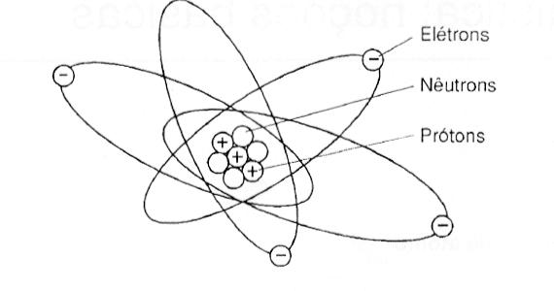

Fig. 1 – Estrutura do átomo

____________________________________________________________

Cada elemento existente na natureza apresenta átomos diferentes dos demais elementos. Essa diferença está, basicamente, no número de prótons, elétrons e nêutrons que formam os seus átomos.

Os elétrons têm órbitas definidas na eletrosfera, obedecendo a um número máximo por camada, conforme a tabela seguinte:
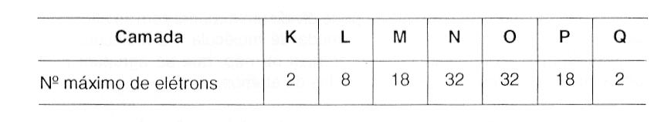

Tab. 1 – Número máximo de elétrons por camada

Observa-se, a seguir, a eletrosfera nos átomos de carbono e de alumínio, respectivamente.
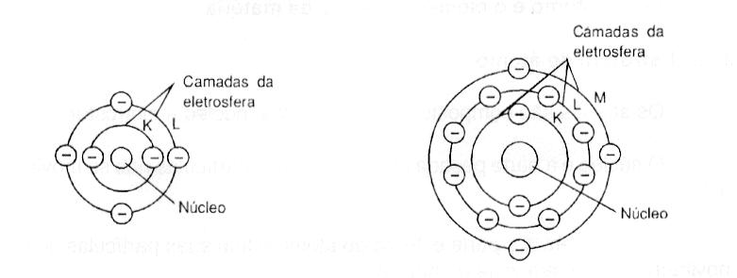

Fig. 2 – Camadas dos átomos

Quanto maior o número de elétrons presentes no átomo maior o seu número de camadas.
Como já foi estudado, os prótons do núcleo têm cargas elétricas positivas. Os elétrons, por terem cargas elétricas negativas, são atraídos pelo núcleo e permanecem girando ao redor do mesmo.
Os elétrons da última camada são fracamente atraídos pelo núcleo por estarem mais distantes do mesmo,- sendo através desses elétrons que os átomos combinam-se uns com os outros para formarem as moléculas que, agrupadas, formam a matéria.
A última camada de elétrons é chamada camada de valência, porque valência é o nome dado à propriedade que os átomos possuem de se combinarem uns com os outros.
Na camada de valência, sempre haverá um número máximo de oito elétrons, independente de qual seja ela (K, L, M, N, 0, P ou Q ).
A ilustração a seguir mostra um exemplo de molécula.

____________________________________________________________

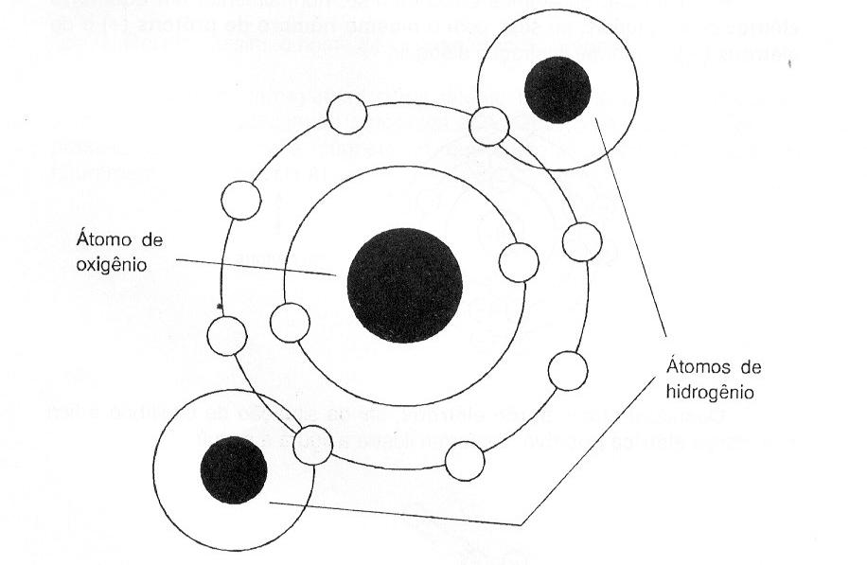

Fig. 3 - Molécula

Características das Partículas:

Prótons: tem carga elétrica positiva e uma massa unitária. Nêutrons: não tem carga elétrica mas tem massa unitária. Elétrons: tem carga elétrica negativa e quase não possuem massa.

Partículas Fundamentais

Os físicos dividem as partículas atômicas fundamentais em três categorias: quarks, léptons e bósons. Os léptons são partículas leves como o elétron.
Os bósons são partículas sem massa que propagam todas as forças do Universo. O glúon, por exemplo, é um bóson que une os quarks e estes formam os prótons e os nêutrons no núcleo atômico.
Os quarks se combinam para formar as partículas pesadas, como o próton e o nêutron. As partículas formadas pelos quarks são chamadas hádrons. Tal como outras partículas tem cargas diferentes, tipos diferentes de quarks tem propriedades distintas, chamadas "sabores" e "cores" , que afetam a forma de como eles se combinam.
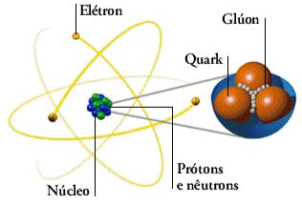

Fig.4 – Partículas fundamentais do átomo

